федеральное государственное бюджетное образовательное учреждение высшего образования

**«Вологодский государственный университет»**

**Университетский колледж**

«Информационные системы и программирование»

**ПРАКТИЧЕСКАЯ РАБОТА**

Дисциплина: «Внедрение и поддержка компьютерных систем»

Наименование темы: «Разработка модулей программного средства»

|  |  |  |  |  |
| --- | --- | --- | --- | --- |
| _____09.02.07_______.  код направления  подготовки/  специальности | _____.  код выпускающей  кафедры | _____5, 18, 19_____  регистрационный номер по журналу | ___01____  код формы  обучения | ___2023__  год |

|  |  |
| --- | --- |
| Руководитель | преподаватель, Тарасова Ольга Валерьевна  *(уч. степень, звание, должность. Ф.И.О)* |
| Выполнил (а) студент | Дудина Анна Андреевна  Ушаков Иван Андреевич  Шильниковский Данила Алексеевич |
| Группа, курс | ИСП 41-20, 4 курс |
| Дата сдачи | 01.11.2023 |
| Дата защиты  Оценка по защите | ___________________________________________  ___________________________________________  *(подпись преподавателя)* |

Вологда

2023 г.

СОДЕРЖАНИЕ

ОСНОВНАЯ ЧАСТЬ 3

Изучение спецификаций и выбор языка программирования 3

Алгоритм решения задач 3

РАЗРАБОТКА МОДУЛЕЙ 4

Разработка интерфейса 4

Разработка функционала 7

ОБЪЕДИНЕНИЕ МОДУЛЕЙ 12

ТЕСТИРОВАНИЕ 12

ЗАКЛЮЧЕНИЕ 15

ОСНОВНАЯ ЧАСТЬ

Цель работы: Получить навыки разработки модулей программного средства и работы в команде над общим проектом.

Изучение спецификаций и выбор языка программирования

Перед выполнением работы группой были получены требования к разрабатываемому калькулятору. Калькулятор должен содержать клавиши введения цифр, а также уметь выполнять простые вычисления (например, сложение и умножение), тригонометрические вычисления, находить корень и факториал, числа, возводить число в степень, а также иметь функцию для перевода числа из десятичной системы счисления в двоичную, восьмеричную и шестнадцатеричную.

Языком программирования стал C#, чтобы созданный калькулятор подходил для использования на персональных компьютерах. Выбранный язык является надежным, имеет автоматическое управление памятью, поиск ошибок достаточно простой и удобный. Также разработчики уже обладают опытом написания программ на C#.

Алгоритм решения задач

В открытых источниках содержится множество алгоритмов и схем для решения различных задач с помощью калькулятора. Они проверены временем, а также сам калькулятор имеет понятные любому человеку принципы работы.

РАЗРАБОТКА МОДУЛЕЙ

Разработка интерфейса

Интерфейс разработан Дудиной Анной.

Интерфейс калькулятора содержит поле ввода, клавиши с цифрами, а также кнопки для проведения вычислений, вывода результата на экран, очистки поля и удаления последнего введенного символа в поле.

Также было решено использовать сочетание синего и белого цветов, чтобы выделить элементы управления на фоне окна, но при этом не раздражать глаза пользователя. Шрифт в поле ввода черный.

Интерфейс калькулятора представлен на рисунке 1.

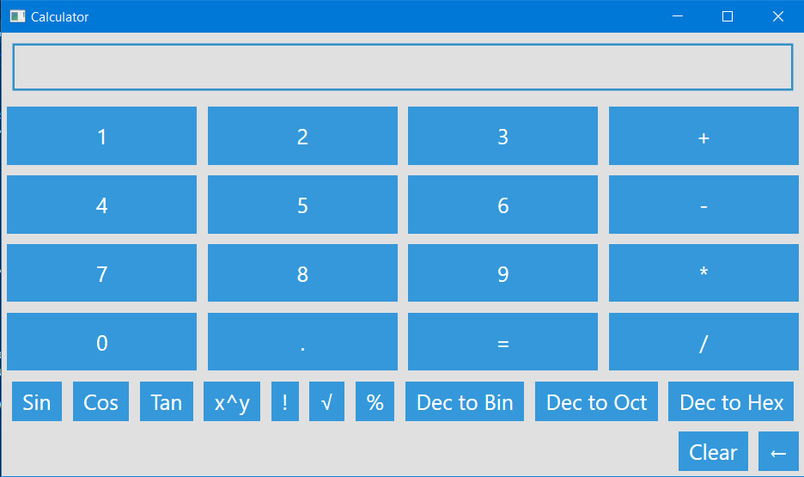

Рисунок 1 – Интерфейс калькулятора

Первые четыре строки среди клавиш занимают кнопки с цифрами и кнопки произведения простых вычислений, а также = для вывода результата на экран. Ниже представлены кнопки вычисления синуса, косинуса, тангенса, возведения числа в степень, подсчета процента, нахождения корня и факториала, а также перевод числа в различные системы исчисления. Две нижние кнопки позволяют либо полностью очистить поле (Clear), либо удалить последний введенный символ (клавиша со стрелкой).

Код формы представлен ниже:

*<Grid Background="#E0E0E0">*

*<Grid.RowDefinitions>*

*<RowDefinition Height="Auto"/>*

*<RowDefinition Height="*"/>*

*</Grid.RowDefinitions>*

*<Border BorderBrush="#3090C7" BorderThickness="2" Margin="10">*

*<TextBox x:Name="display" Grid.Row="0" HorizontalAlignment="Stretch" VerticalAlignment="Top" Height="40" FontSize="20" TextAlignment="Right" IsReadOnly="True" BorderThickness="0" Background="#E0E0E0"/>*

*</Border>*

*<Grid Grid.Row="1">*

*<Grid.RowDefinitions>*

*<RowDefinition Height="*"/>*

*<RowDefinition Height="Auto"/>*

*<RowDefinition Height="Auto"/>*

*</Grid.RowDefinitions>*

*<Grid Grid.Row="0">*

*<Grid.RowDefinitions>*

*<RowDefinition Height="1*"/>*

*<RowDefinition Height="1*"/>*

*<RowDefinition Height="1*"/>*

*<RowDefinition Height="1*"/>*

*</Grid.RowDefinitions>*

*<Grid.ColumnDefinitions>*

*<ColumnDefinition Width="1*"/>*

*<ColumnDefinition Width="1*"/>*

*<ColumnDefinition Width="1*"/>*

*<ColumnDefinition Width="1*"/>*

*</Grid.ColumnDefinitions>*

*<Button Content="1" Style="{StaticResource CalculatorButton}" Click="Number_Click" Grid.Row="0" Grid.Column="0" />*

*<Button Content="2" Style="{StaticResource CalculatorButton}" Click="Number_Click" Grid.Row="0" Grid.Column="1" />*

*<Button Content="3" Style="{StaticResource CalculatorButton}" Click="Number_Click" Grid.Row="0" Grid.Column="2" />*

*<Button Content="+" Style="{StaticResource CalculatorButton}" Click="Operator_Click" Grid.Row="0" Grid.Column="3" />*

*<Button Content="4" Style="{StaticResource CalculatorButton}" Click="Number_Click" Grid.Row="1" Grid.Column="0" />*

*<Button Content="5" Style="{StaticResource CalculatorButton}" Click="Number_Click" Grid.Row="1" Grid.Column="1" />*

*<Button Content="6" Style="{StaticResource CalculatorButton}" Click="Number_Click" Grid.Row="1" Grid.Column="2" />*

*<Button Content="-" Style="{StaticResource CalculatorButton}" Click="Operator_Click" Grid.Row="1" Grid.Column="3" />*

*<Button Content="7" Style="{StaticResource CalculatorButton}" Click="Number_Click" Grid.Row="2" Grid.Column="0" />*

*<Button Content="8" Style="{StaticResource CalculatorButton}" Click="Number_Click" Grid.Row="2" Grid.Column="1" />*

*<Button Content="9" Style="{StaticResource CalculatorButton}" Click="Number_Click" Grid.Row="2" Grid.Column="2" />*

*<Button Content="*" Style="{StaticResource CalculatorButton}" Click="Operator_Click" Grid.Row="2" Grid.Column="3" />*

*<Button Content="0" Style="{StaticResource CalculatorButton}" Click="Number_Click" Grid.Row="3" Grid.Column="0" />*

*<Button Content="." Style="{StaticResource CalculatorButton}" Click="Decimal_Click" Grid.Row="3" Grid.Column="1" />*

*<Button Content="=" Style="{StaticResource CalculatorButton}" Click="Equal_Click" Grid.Row="3" Grid.Column="2" />*

*<Button Content="/" Style="{StaticResource CalculatorButton}" Click="Operator_Click" Grid.Row="3" Grid.Column="3" />*

*</Grid>*

*<WrapPanel Grid.Row="1" Orientation="Horizontal" HorizontalAlignment="Center" VerticalAlignment="Center">*

*<Button Content="Sin" Style="{StaticResource CalculatorButton}" Click="TrigFunction_Click" />*

*<Button Content="Cos" Style="{StaticResource CalculatorButton}" Click="TrigFunction_Click" />*

*<Button Content="Tan" Style="{StaticResource CalculatorButton}" Click="TrigFunction_Click" />*

*<Button Content="x^y" Style="{StaticResource CalculatorButton}" Click="Power_Click" />*

*<Button Content="!" Style="{StaticResource CalculatorButton}" Click="Factorial_Click" />*

*<Button Content="√" Style="{StaticResource CalculatorButton}" Click="SquareRoot_Click" />*

*<Button Content="%" Style="{StaticResource CalculatorButton}" Click="Percent_Click" />*

*<Button Content="Dec to Bin" Style="{StaticResource CalculatorButton}" Click="DecToBin_Click" />*

*<Button Content="Dec to Oct" Style="{StaticResource CalculatorButton}" Click="DecToOct_Click" />*

*<Button Content="Dec to Hex" Style="{StaticResource CalculatorButton}" Click="DecToHex_Click" />*

*</WrapPanel>*

*<WrapPanel Grid.Row="2" Orientation="Horizontal" VerticalAlignment="Center" HorizontalAlignment="Right">*

*<Button Content="Clear" Style="{StaticResource CalculatorButton}" Click="Clear_Click" />*

*<Button Content="←" Style="{StaticResource CalculatorButton}" Click="Backspace_Click" />*

*</WrapPanel>*

*</Grid>*

*</Grid>*

Разработка функционала

Функционал калькулятора разработан благодаря Шильниковскому Даниле.

Код представляет собой реализацию простого калькулятора с графическим интерфейсом на платформе WPF. Калькулятор обеспечивает базовые арифметические операции, обработку процентов, возведение в степень, вычисление тригонометрических функций, факториала, а также конвертацию чисел между различными системами счисления.

Основные элементы кода:

1. Обработчики событий кнопок: Обработчики событий привязаны к кнопкам и выполняются при их нажатии. Эти методы добавляют цифры, операторы и другие символы в текущий ввод.

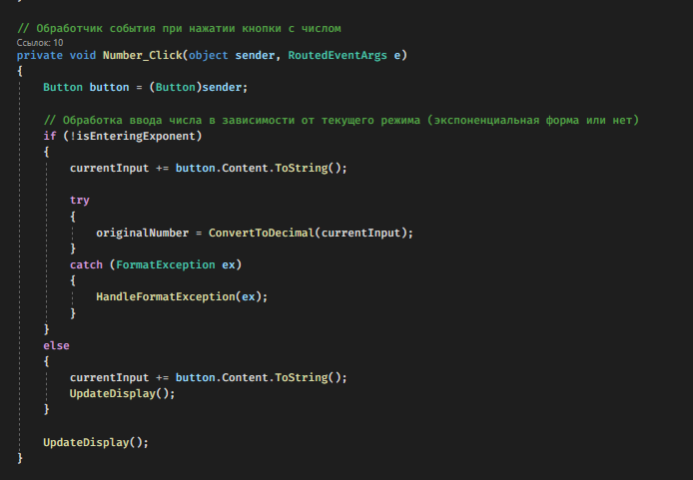

1. Метод CalculateResult(): Отвечает за выполнение арифметических операций. Использует значение текущего оператора и операнда для обновления результата. В случае деления на ноль выводит сообщение об ошибке.

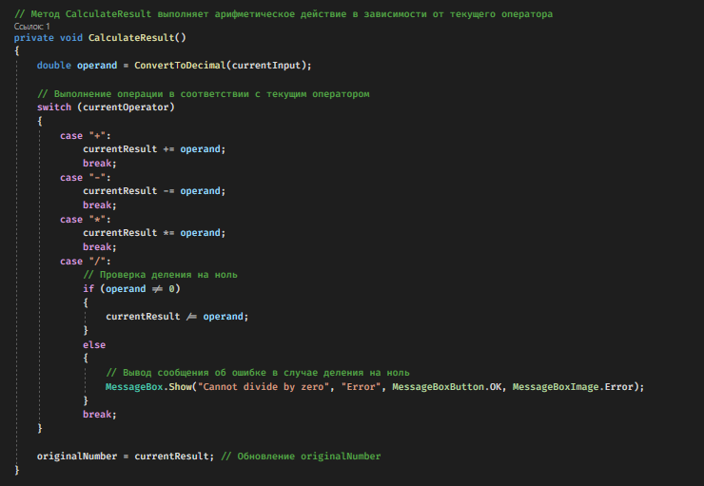

1. Метод ConvertToDecimal(): Преобразует строку в десятичное число типа double, учитывая возможные префиксы для шестнадцатеричной, двоичной и восьмеричной систем счисления. Обрабатывает ошибки формата числа и выводит сообщение об ошибке.

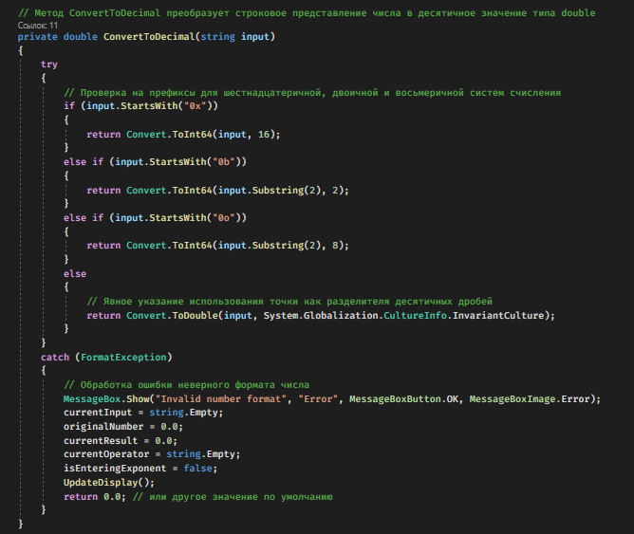

1. Метод ConvertFromDecimal(): Преобразует десятичное число в строковое представление.

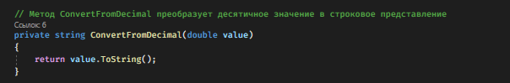

1. Методы ConvertToBinary(), ConvertToOctal(), ConvertToHexadecimal(): Осуществляют конвертацию десятичных чисел в соответствующие им строки в двоичной, восьмеричной и шестнадцатеричной системах счисления.

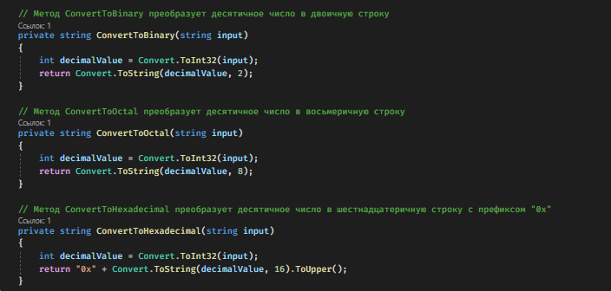

1. Обработчики событий функциональных кнопок: Реализуют вычисление тригонометрических функций, факториала, возведение в степень, а также конвертацию чисел.

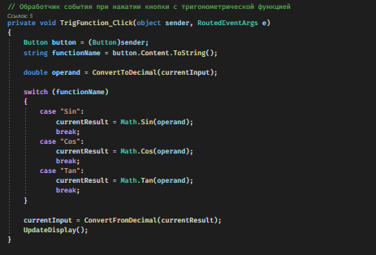

1. Метод UpdateDisplay(): Обновляет содержимое текстового поля на форме, отображая текущий ввод или результат вычислений.

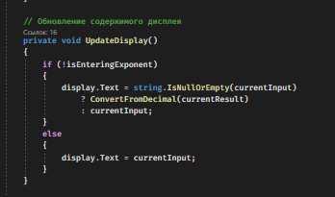

1. Обработчик события Equal_Click(): Выполняет окончательное вычисление результата при нажатии кнопки "равно".

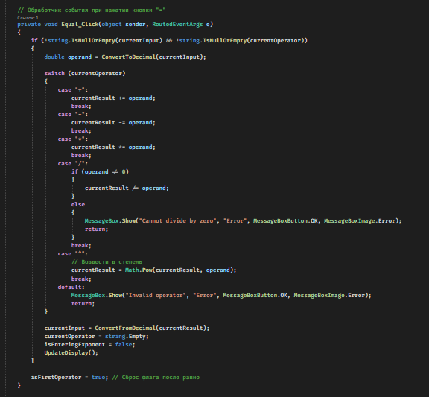

1. Обработчик события Clear_Click():Сбрасывает все значения и очищает поле ввода.

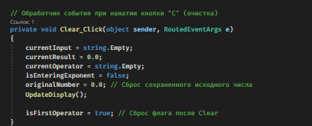

1. Обработчик события Backspace_Click(): Удаляет последний введенный символ.

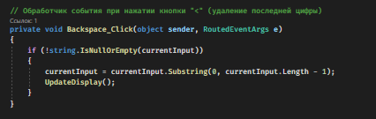

Калькулятор также предоставляет обработку ошибок, в том числе неверного формата чисел и деления на ноль, с выводом соответствующих сообщений об ошибке через диалоговые окна.

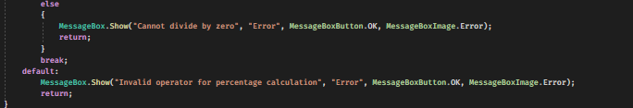

ОБЪЕДИНЕНИЕ МОДУЛЕЙ

Командой было проверено соответствие калькулятора требованиям, правильность написания кода, после чего модули программы были объединены. Каждый из разработчиков имеет доступ к коду и может развернуть проект на своем устройстве.

Данные хранятся в приватном репозитории на GitHub, а также в переписке между членами команды.

ТЕСТИРОВАНИЕ

Тестирование производил Ушаков Иван.

Выбор метода черного ящика:

Метод черного ящика был выбран для тестирования данного калькулятора из-за его сфокусированности на выходных данных на основе входных данных без необходимости знания внутренней реализации. Такой подход исключает знание внутренних деталей кода, что позволяет более эффективно оценивать функциональность приложения в контексте конечного пользователя.

Негативное тестирование:

Тест случая деления на ноль: Создание сценария, при котором пользователь пытается выполнить деление на ноль. Ожидается, что приложение корректно обработает эту ситуацию, выведет сообщение об ошибке и не вызовет сбоев.

Тест на ввод неверного формата числа: Проверка реакции приложения на ввод числа в неверном формате (например, буквы вместо цифр). Ожидается, что приложение выведет сообщение об ошибке и предоставит пользователю возможность внести коррекции.

Позитивное тестирование:

Тест арифметических операций: Проверка правильности выполнения основных арифметических операций (сложение, вычитание, умножение, деление). Ожидается, что результаты будут правильными и точными.

Тест на конвертацию чисел: Проверка корректности конвертации чисел между различными системами счисления. Ожидается, что результаты будут соответствовать ожиданиям пользователя.

Исправление потенциальной ошибки:

Обработка ошибки деления на ноль: В случае возникновения деления на ноль, приложение должно выдавать информативное сообщение об ошибке и предлагать пользователю ввести корректные данные. Дополнительно, можно реализовать проверку перед выполнением операции деления на ноль и предотвратить ее выполнение.

Подтверждение выполнения требований:

Функциональность:

Проведенное тестирование подтверждает, что калькулятор выполняет основные арифметические операции, обрабатывает ошибки ввода и предоставляет дополнительные функции, такие как тригонометрические вычисления, конвертация систем счисления и другие.

Удобство использования:

Процесс тестирования включает в себя проверку интерфейса пользователя, корректности вывода результатов, а также обработку ошибок с использованием диалоговых окон, что создает удобство использования для пользователя.

Вывод для потенциального пользователя:

После проведенного тестирования можно утверждать, что приложение соответствует требованиям, функционирует стабильно и предоставляет комфортный интерфейс для выполнения различных вычислений. Пользователь может быть уверен в правильности результатов и удобстве использования приложения.

ЗАКЛЮЧЕНИЕ

В результате выполнения работы командой разработчиков был разработан калькулятор для ПК. Были применены знания по таким дисциплинам, как разработка программных модулей, внедрение и поддержка компьютерных систем. Кроме этого, члены команды успешно применяли имеющиеся софт-скиллы.